CARTA PATROCINIO

Yo Iván Flores García, con cargo de Diputado de la República, por medio del presente documento, certifico conocer y apoyar la propuesta de ley presentada por el Equipo Delibera “Ponderare” del Liceo Seminario San Fidel, Región de los Ríos, denominado “Reforma a la ley 20.845 de Inclusión Escolar”. El proyecto de ley presentado por los alumnos es de suma importancia, debido que la propuesta consiste en hacer valer el derecho a la educación para personas con capacidades diferentes y hacer de nuestro sistema educativo un lugar donde todos los niños y niñas de desarrollen de acuerdo a sus condiciones y capacidades, sin discriminación.
Por todo lo anterior, reitero mi apoyo y compromiso como Autoridad.
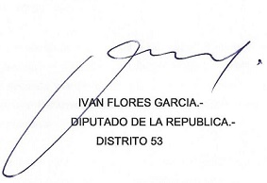
Se concede la siguiente carta de patrocinio, para los fines que se estime pertinentes.

_____________________________
Iván Flores García
Diputado de la República.

